Об утверждении Плана по управлению пастбищамии их использованию по городу Капшагай на 2018-2019 годы
Решение Капшагайского городского маслихата Алматинской области от 2 марта 2018 года № 32-148. Зарегистрировано Департаментом юстиции Алматинской области 27 марта 2018 года № 4602
В соответствии с подпунктом 1) статьи 8 Закона Республики Казахстан от 20 февраля 2017 года "О пастбищах", Капшагайский городской маслихат РЕШИЛ:
1. Утвердить План по управлению пастбищами и их использованию по городу Капшагай на 2018-2019 годы согласно приложениям 1, 2, 3, 4, 5, 6, 7 к настоящему решению.
2. Контроль за исполнением настоящего решения возложить на постоянную комиссию городского маслихата "По развитию сельского и жилищно-коммунального хозяйства, эффективному использованию природных ресурсов".
3. Настоящее решение вступает в силу со дня государственной регистрации в органах юстиции и вводится в действие по истечении десяти календарных дней после дня его первого официального опубликования.
Председатель сессии Капшагайского
городского маслихата | Е. Кашаганов
Секретарь Капшагайского
городского маслихата | К.Ахметтаев
Приложение 1 к решению маслихата города Капшагай №32-148 от 2 марта 2018 года "Об утверждении плана управления пастбищами и использованию по городу Капшагай на 2018-2019 годы"
Схема (карта) расположения пастбищ на территории города Капшагай в разрезе категорий земель, собственников земельных участков и землепользователей на основании правоустанавливающих документов

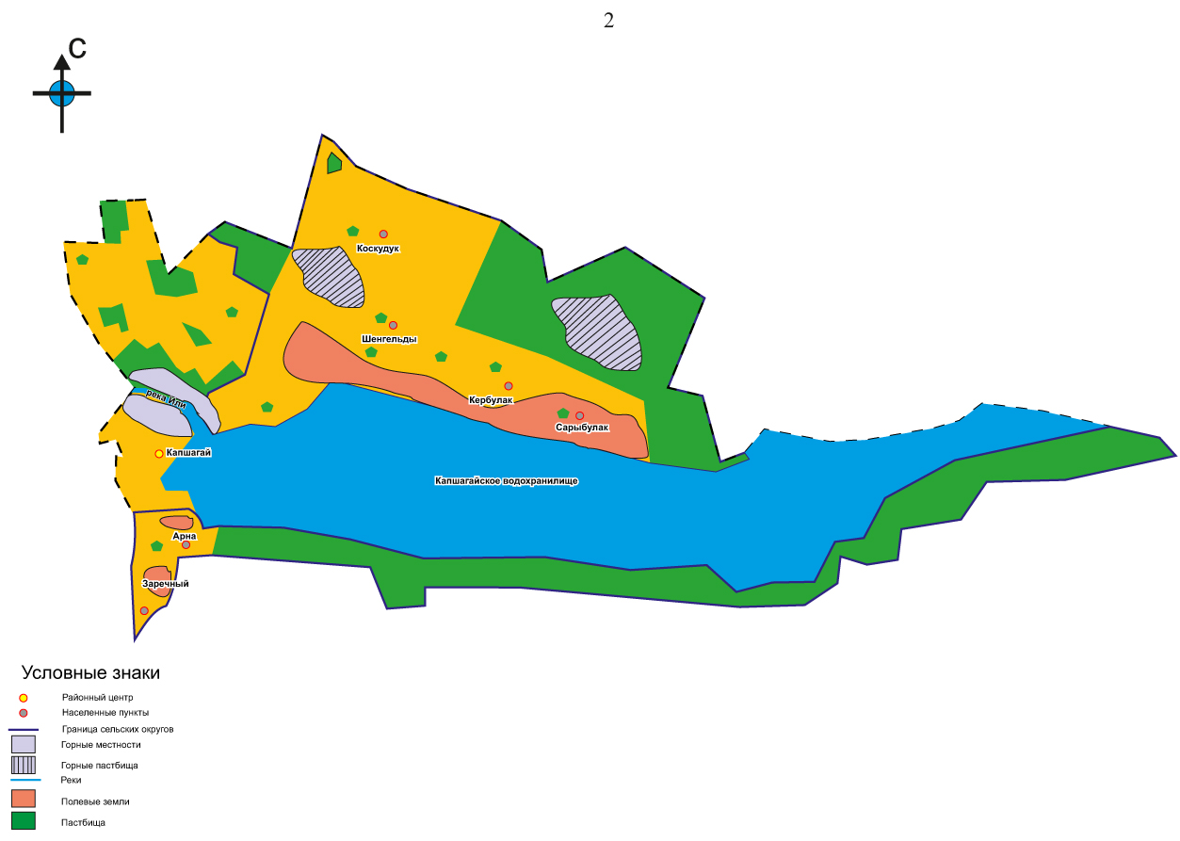

Приложение 2 к решению маслихата города Капшагай №32-148 от 2 марта 2018 года "Об утверждении плана управления пастбищами и использованию по городу Капшагай на 2018-2019 годы"
Приемлемые схемы пастбищеоборотов

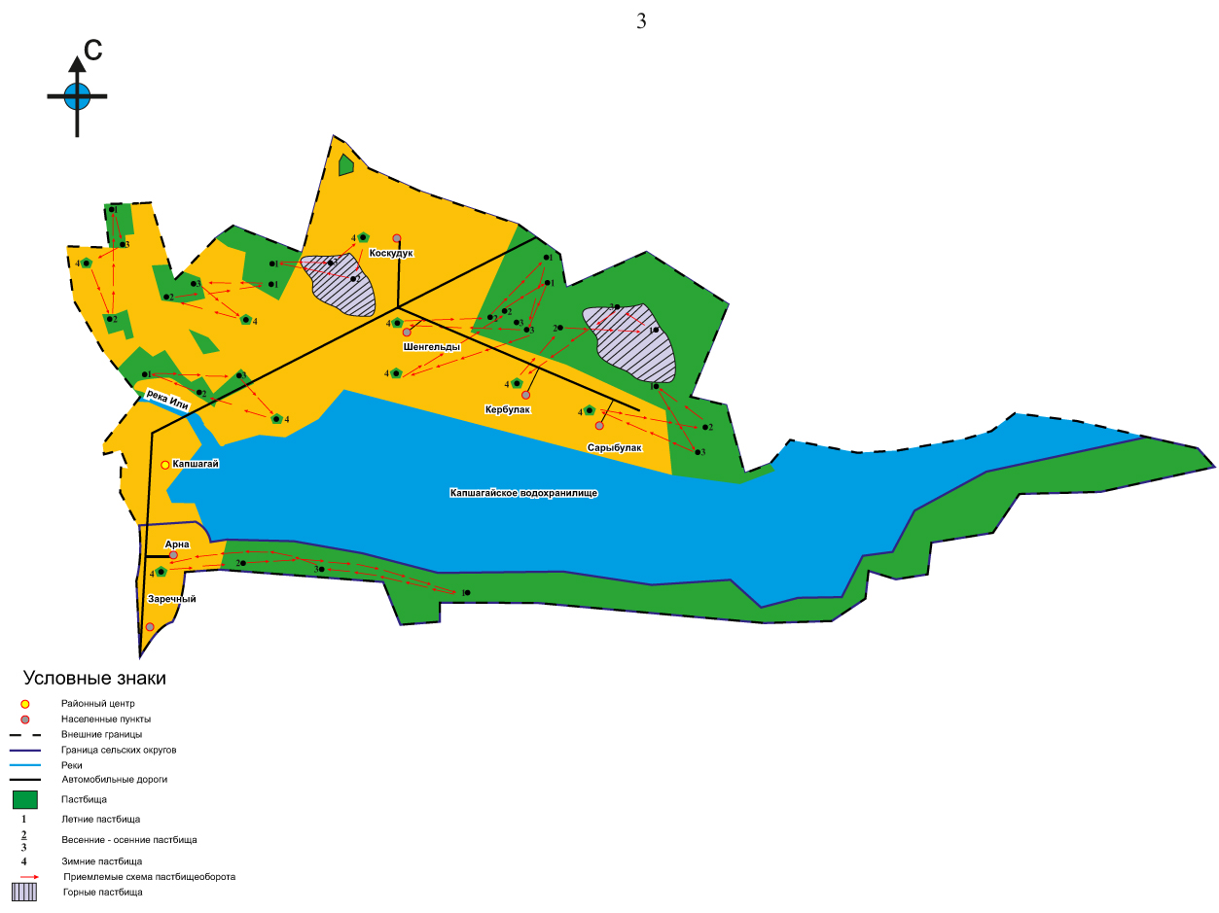

Приложение 3 к решению маслихата города Капшагай №32-148 от 2 марта 2018 года "Об утверждении плана управления пастбищами и использованию по городу Капшагай на 2018-2019 годы"
Карта с обозначением внешних и внутренних границ и площадей пастбищ, в том числе сезонных, объектов пастбищной инфраструктуры

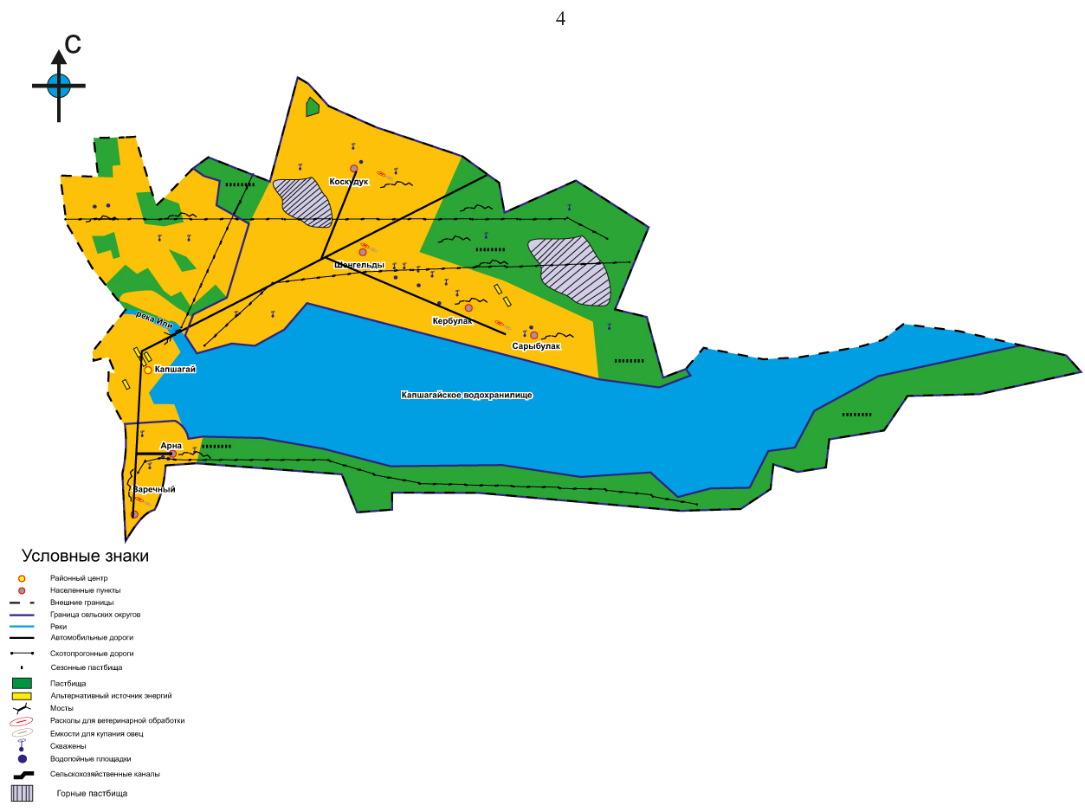

Приложение 4 к решению маслихата города Капшагай №32-148 от 2 марта 2018 года "Об утверждении плана управления пастбищами и использованию по городу Капшагай на 2018-2019 годы"
Схема доступа пастбищепользователей к водоисточникам (озерам, рекам, прудам, копаням, оросительным или обводительным каналам, трубчатых или шахтным) составленную согласно норме потребления воды

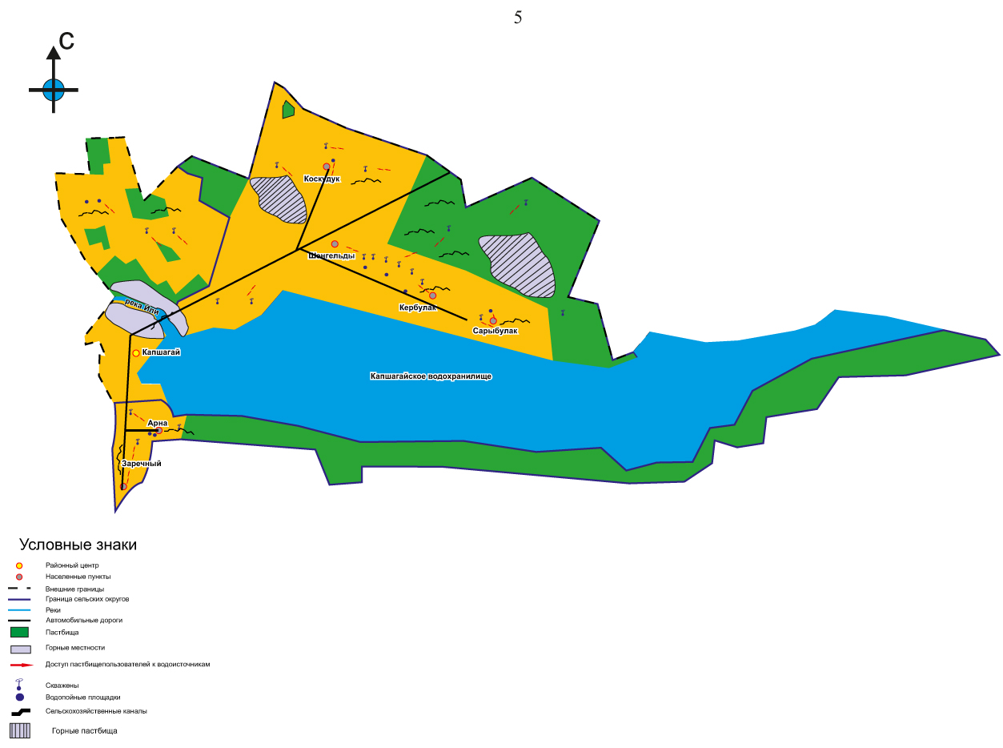

Приложение 5 к решению маслихата города Капшагай №32-148 от 2 марта 2018 года "Об утверждении плана управления пастбищами и использованию по городу Капшагай на 2018-2019 годы"
Схема размещения поголовья сельскохозяйственных животных на отгонных пастбищах физических и (или) юридических лиц, не обеспеченных пастбищами, расположенными при селе, сельском округе

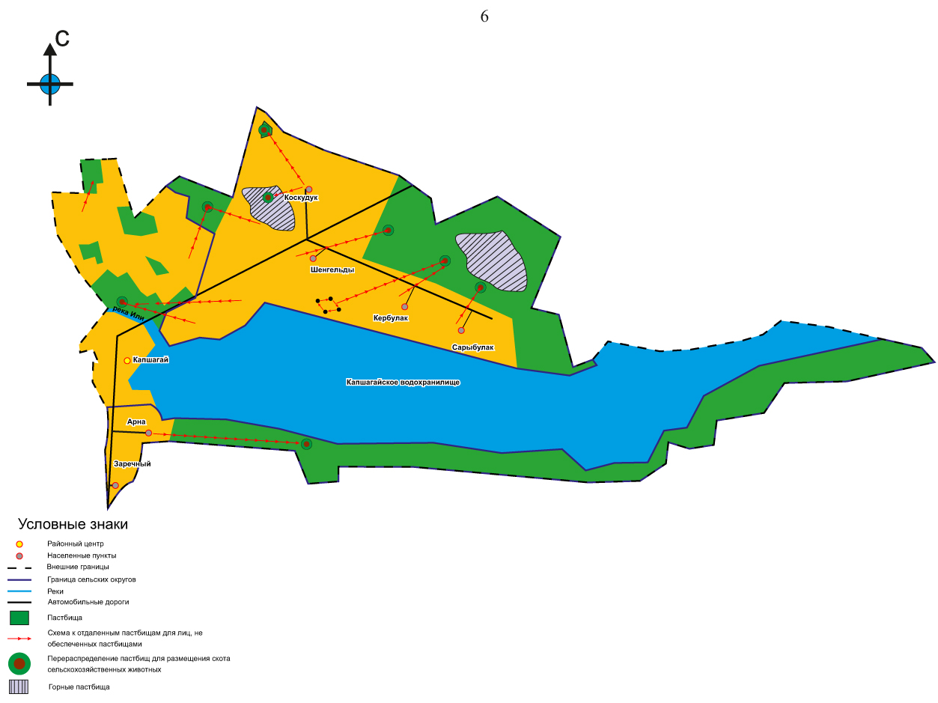

Приложение 6 к решению маслихата города Капшагай №32-148 от 2 марта 2018 года "Об утверждении плана управления пастбищами и использованию по городу Капшагай на 2018-2019 годы"
Схема размещения поголовья сельскохозяйственных животных на отгонных пастбищах физических и (или) юридических лиц, не обеспеченных пастбищами, расположенными при селе, сельском округе

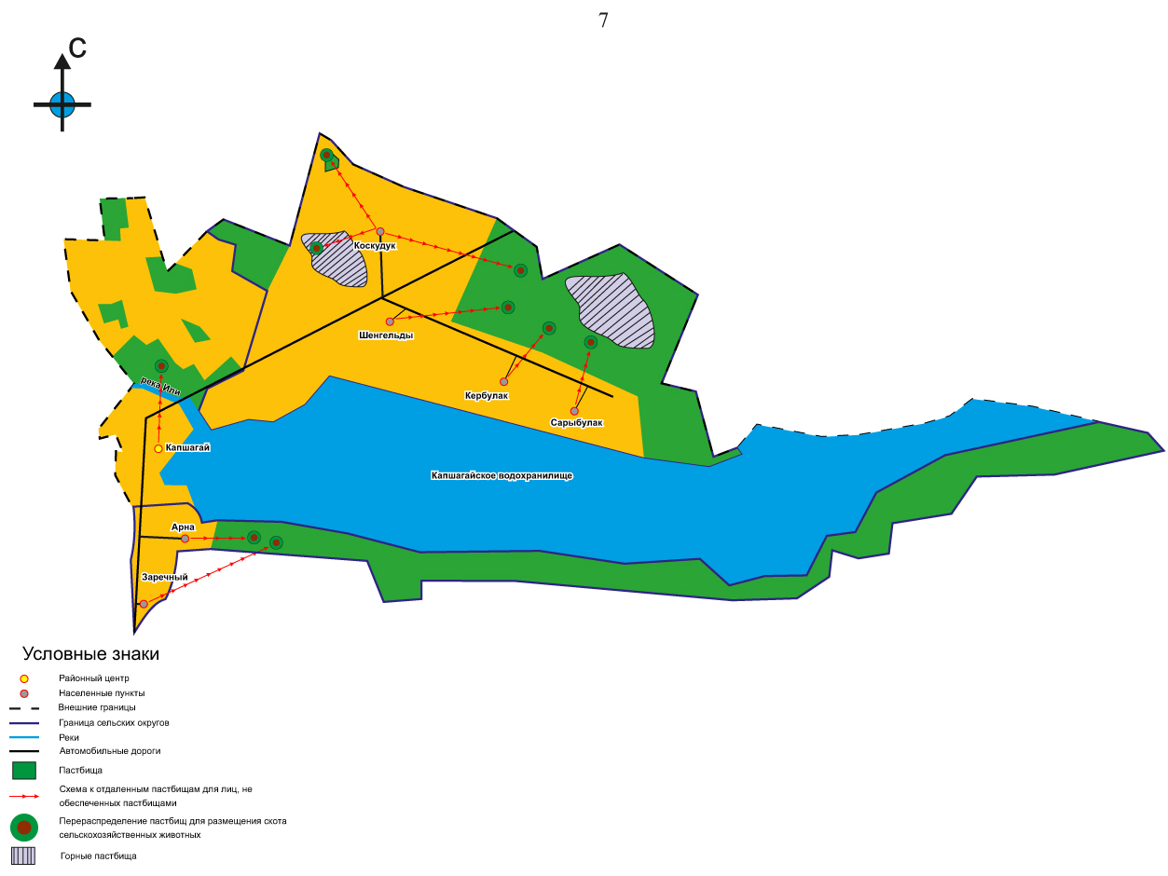

Приложение 7 к решению маслихата города Капшагай № 32-148 от 2 марта 2018 года "Об утверждении плана управления пастбищами и использованию по городу Капшагай на 2018-2019 годы"
Календарный график по использованию пастбищ, устанавливающий сезонные маршруты выпаса и передвижения сельскохозяйственных животных
№ | Наименование сельских округов | Количество загонов в  2018 году |  |  |  | Количество загонов в  2019 году
 |  | 1 | 2 | 3 | 4 | 1 | 2 | 3 | 4
1 | Заречный сельский округ | весна-осень | осень | лето | зима | осень | лето | весна-осень | зима
2 | Шенгельдинский сельский округ | весна-осень | осень | лето | зима | осень | лето | весна-осень | зима

© 2012. РГП на ПХВ «Институт законодательства и правовой информации Республики Казахстан» Министерства юстиции Республики Казахстан

